Группа: подготовительная

**Тема занятия:** Путешествие в зимний лес.

**Цели:** 1.Расширять,углублять и систематизировать знания детей о зимовке диких животных, птиц, рыб. Учить устанавливать причинно-следственные связи между изменениями в жизни животных иусловиями их обитания; развивать связную диалогическую речь, умение отвечать на поставленные вопросы полным предложением.

2. Упражнять детей в образовании притяжательных прилагательных; образовании существительных с уменьшительно-ласкательным суффиксом; в узнавании следов, оставленных дикими животными на снегу.

3. Воспитывать любовь к животным, стремление помочь в трудных условиях.

**Оборудование:** сюжетные картины с изображением зимнего леса и диких животных в лесу, картина с изображением берлоги.

**Ход занятия:**

**1. Организационный момент.**

- Дорогие ребята, внимательно послушайте и разгадайте загадки.

Хвост пушистый, Он в берлоге спит зимой

Мех золотистый, Под большущею сосной,

В лесу живет, А когда придет весна,

В деревне кур крадет. (Лиса.) Просыпается от сна. (Медведь.)

Не портной, а всю жизнь с иголками ходит. (Еж.)

Кто зимой холодной, бродит по лесу злой, голодный? (Волк.)

- Назовите отгадки. Как вы догадались?

- Как лису, медведя, ежа и волка можно назвать одним словом? (Животные.)

- Какие животные: дикие или домашние?

- Каких еще диких животных вы знаете?

**2. Сообщение темы занятия.**

- Сегодня на занятии мы отправимся в зимний лес и побеседуем о том, как живется зимой диким животным.

**3. Основная часть.**

- На землю пришла белая и холодная зима, с лютыми морозами и холодными вьюгами. Лес уснул, потонул в снегу. И спрятались под глубоким снегом плоды и семена, корни растений. Нет ни сочной травки, ни мягких листьев на деревьях, нет цветов, грибов и ягод, т.е. всего того, чем так любят питаться дикие животные.

А) (на доску вывешиваются сюжетные картины с изображением диких животных в зимнем лесу, изображение берлоги, заваленной снегом с отдушиной, картина о том, как лиса мышкует)

- Как вы думаете, боятся ли звери, живущие в лесу, зимы? Отвечать необходимо полным предложением.

- Что спасает зверей зимой от холода? От хищников? (звери сменили свои шубки, поменяли окраску.)

- Чем питаются зимой заяц, белка?

- Какую добычу выслеживает лиса зимой? Как называется ловля лисы мышей? (лиса мышкует)

- Почему зимой лиса не живет в своей норе? (от дыхания лисы в норе становится влажно и ее шубка становится сырой, когда она выйдет из норки, на холоде может очень быстро замерзнуть.)

- Почему к зиме барсук, медведь накапливают жир, белка запасает корм, а заяц и лиса нет?

- Чем питаются заяц и лось зимой?

- Как проводит зиму еж, медведь, барсук?

- Как изменяется образ жизни зимующих птиц? Чем они питаются?

- Где проводят зиму насекомые?

- Как зимуют лягушки, рыбы?

- Как можно помочь лесным зверям, птицам зимой?

Б) (обобщение и уточнение знаний детей)

- Звери зимы не боятся, от лютых холодов их спасает пушистая теплая шерсть. У зайца и белки меняется окраска шерсти, чтобы лучше спрятаться от своих врагов – хищников. Не страшен им и голод, хотя нет зимой не орехов, ни грибов, но белка, например, запасла их еще летом и осенью, а теперь отыскивает свои кладовые. С удовольствием ест она и семена еловых шишек, которых зимой в лесу много. Еж и барсук спят зимой в своих норках. Медведь спит всю зиму в берлоге и ничего не ест. Живут они в это время за счет жира, который накопили в своем теле еще летом и осенью. А вот зайцы, лоси и лисы ничего не запасали. Заяц питается ветками деревьев и грызет кору. Этим же питаются и лоси. А рыжая хитрая лиса ходит по снегу и тщательно его обнюхивает, это она ищет норки мышей под снегом, говорят, что лиса «мышкует», мышами она и питается всю зиму. Птицы в это время года летят поближе к человеку. Кормятся ягодами рябины, личинками насекомых, семенами кустов, деревьев, а некоторые ищут крошки и остатки пищи на земле. Рыбы опустились на дно рек, озер.

Но бывают времена, что зверям и птицам становится зимой голодно. Поэтому, мы, люди, должны им помочь. В лесу раскладывают сено, морковь, листья капусты. Делают кормушки для птиц.

- Как мы с вами можем помочь, например, птицам пережить зиму?

ФИЗМИНУТКА

Снег идет, снег идет.

Дворник улицу метет.

Стороной народ идет.

Веселей, веселей!

Заниматься нам не лень:

Мы немного разомнемся,

За дела опять возьмемся.

(Произвольная имитация движений.)

- А теперь мы с вами немного поиграем.

В) Дидактическая игра «Чье это?»

Нора лисы. Чья нора? – лисья.

Берлога медведя - …

Дупло белки - …

Логово волка - …

Хвост зайца - …

Уши рыси - …

Г) Игра «Назови ласково»

Белка – белочка,

Лиса - …., еж - …., кабан - …, барсук - …, лосенок - …., нора - …. и т.д.

Д) Дидактическая игра «Узнай следы»

- Ребята, представьте, что мы с вами пришли в зимний лес. Что мы увидим на снегу? (следы животных и птиц)

- Давайте попробуем разобраться, какие звери оставили свои следы на снегу?

Рассмотрите рисунок.

[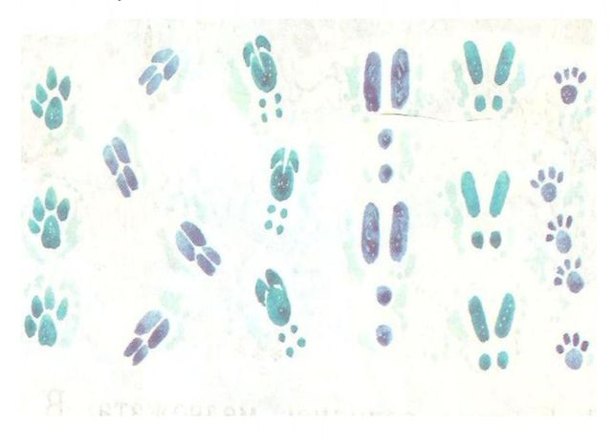](http://images.yandex.ru/#!/yandsearch?like=http%3A%2F%2Fphoto.pixasa.net%2Fstatic%2Fe%2F3%2F8%2Fe387cad1-4e52-42bf-96ff-e312cd8baa75.jpg&text=следы зверей на снегу&pos=7&uinfo=sw-1295-sh-646-fw-1253-fh-448-pd-1&rpt=simage&img_url=http%3A%2F%2Fzulu314.server4you.de%2Fimage.php%3FaHR0cDovL2Zlc3RpdmFsLjFzZXB0ZW1iZXIucnUvYXJ0aWNsZXMvNTA1MjE5L2ltYWdlNi5qcGc%3D)

Затем показать подробнее следы разных зверей:

Как распознать следы животных  
Следы лисы

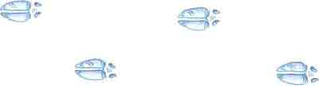  
Следы кабана на снегу

  
Следы рыси

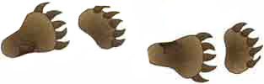  
Следы медведя

Как распознать следы животных  
Волчий след на снегу

**4.Итог занятия.**

- Итак, ребята, о ком мы сегодня говорили? Куда совершили небольшое путешествие?

- Молодцы, дети, вы хорошо знаете животных.

Оценивание деятельности детей.